Descarrega IIS, PHP Python

IIS:

Obrim l’asistent per poder instal·lar l’iis

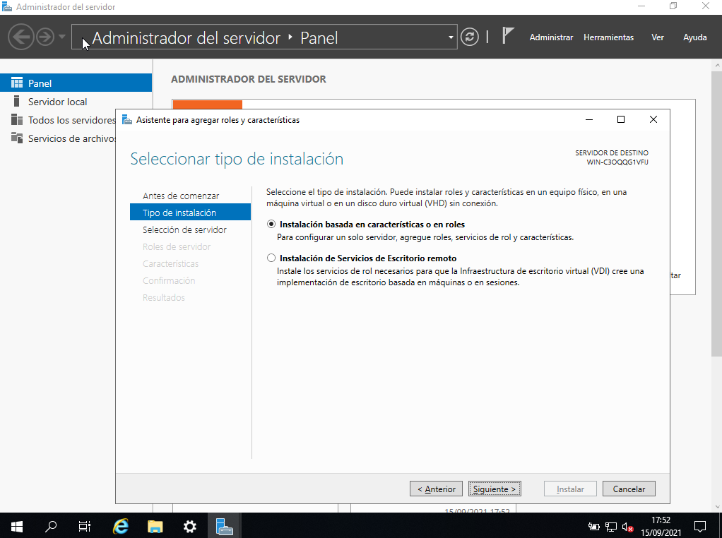

Seleccionem servidor

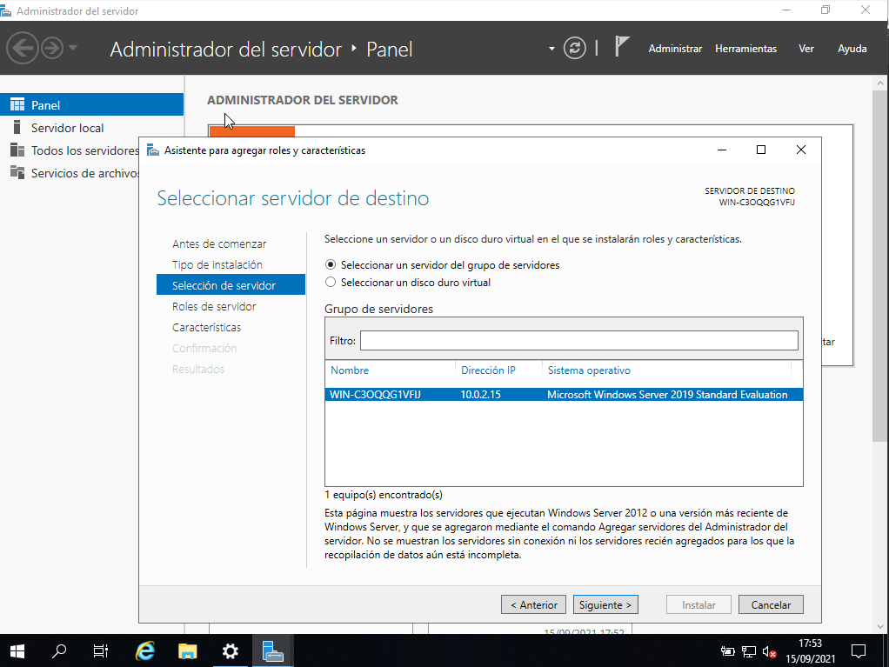

Seleccionem el servidor web IIS

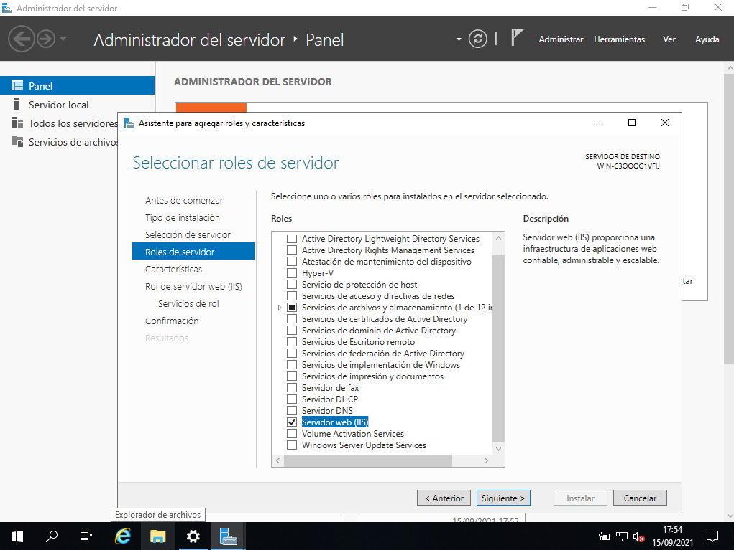

Les caracteristiques per defecte

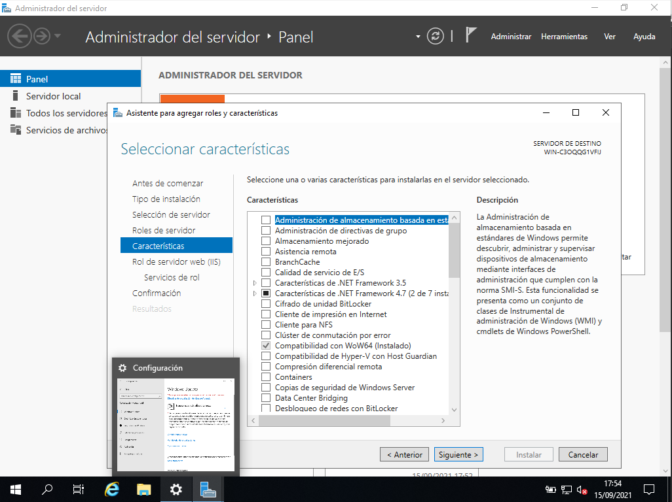

Seleccionem el CGI

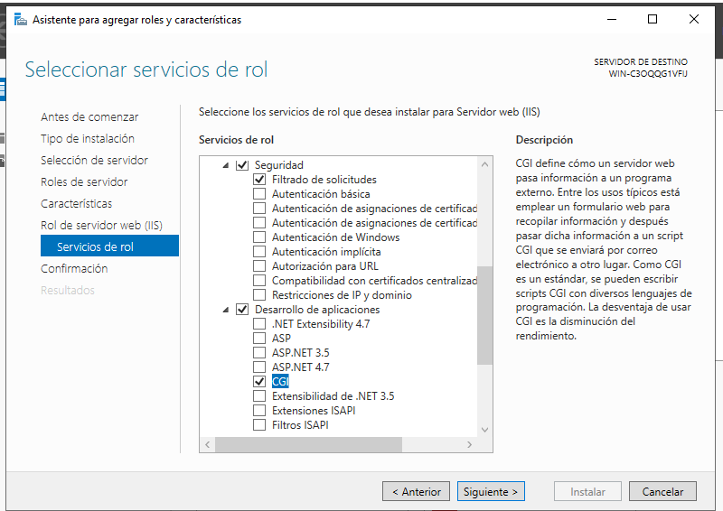

Instal·lem

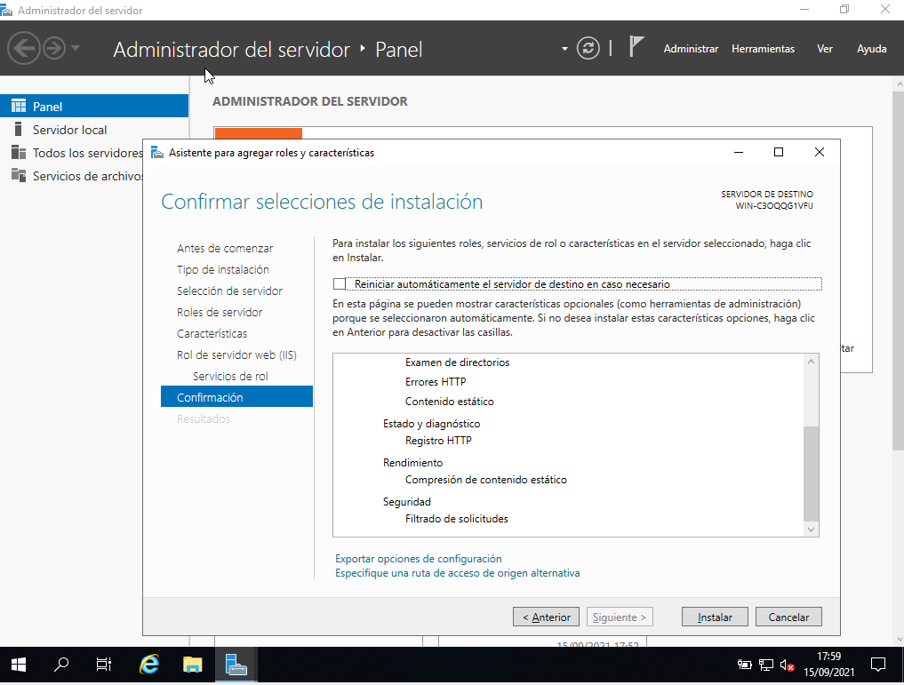

PHP:

Instal·lem el php

Instal·lem visual c++ 2015-2019

Obrim propiedades del sistema

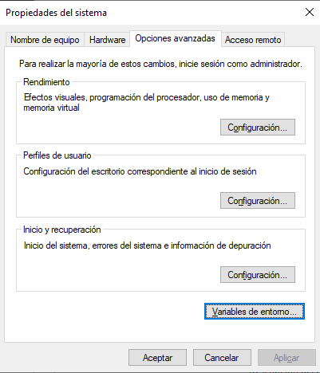

Creem el path de C:\PHP, que es on hem creat la carpeta

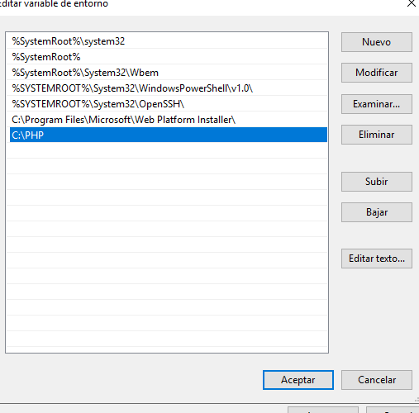

Busquem l’arxiu de php.ini-production i li canviem el nom a php.ini

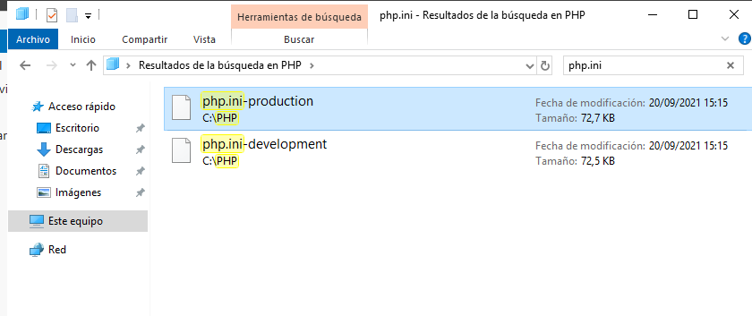

I editem els següents valors:

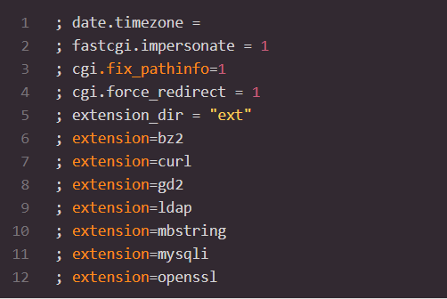

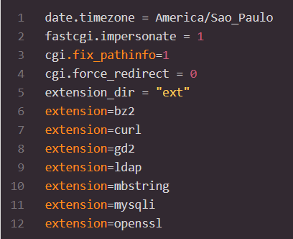

Comprovem que tenim el php instal·lat

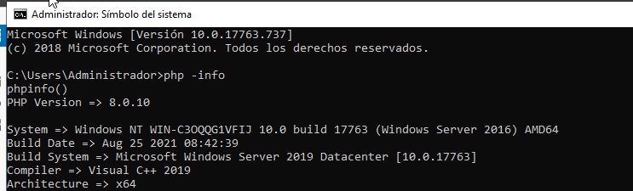

Assignem un controlador al php

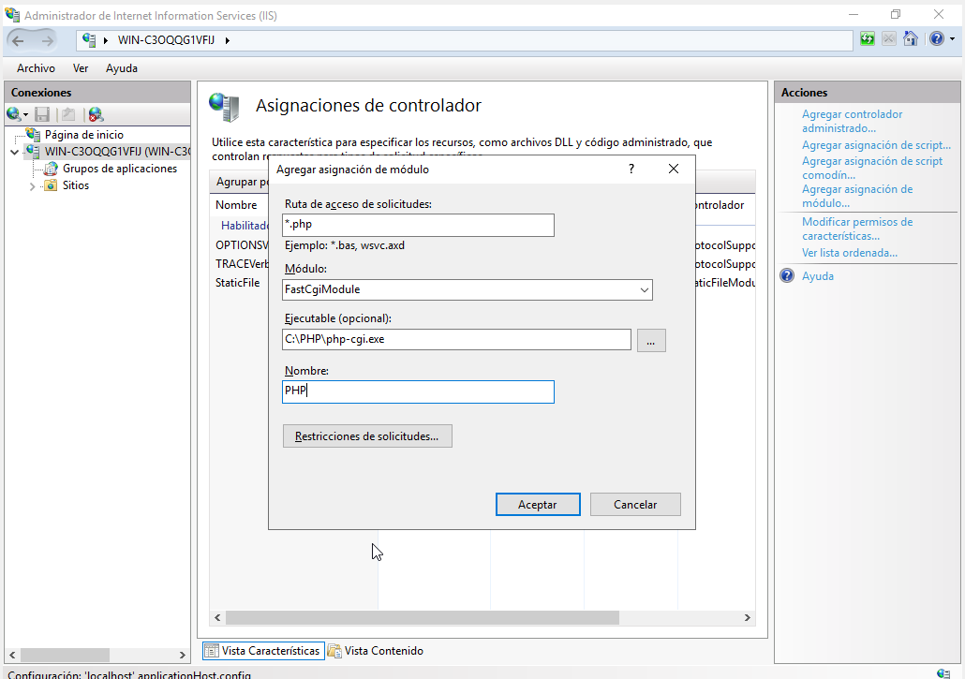

Que sigui per arxius o carpetes

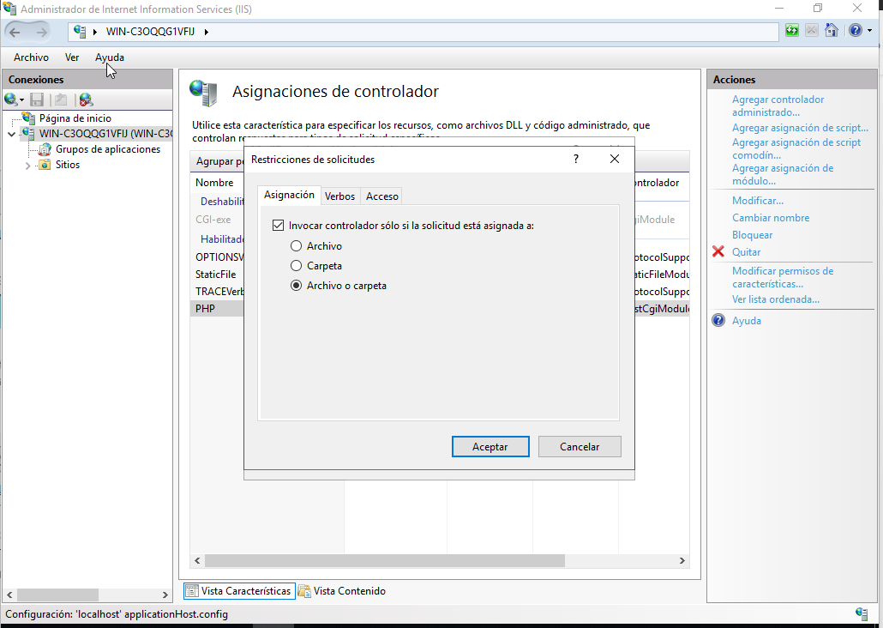

Com a document predeterminat, index.php

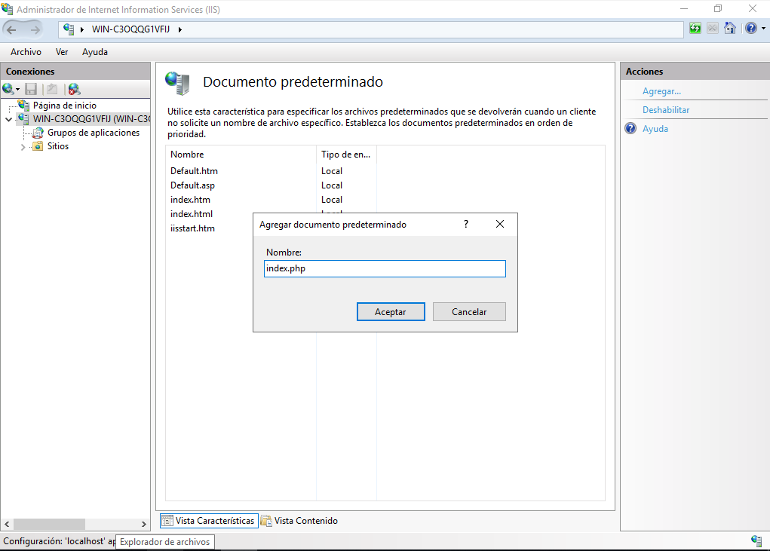

Reiniciem el servidor, clican detener i iniciar

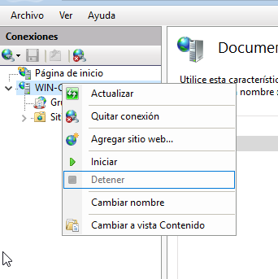

Python:

Instal·lem Python

Configuració del Python en iis

Creem el controlador pel python

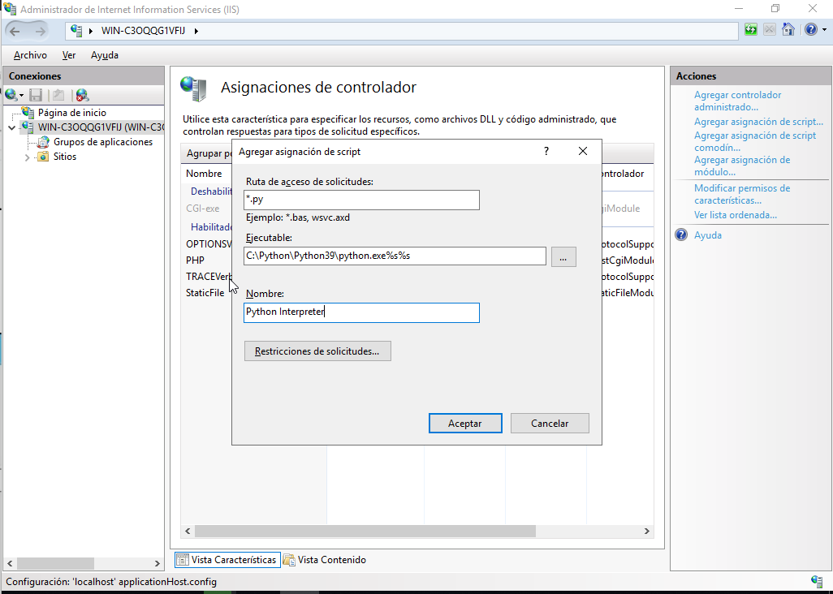

Instal·lem el art, per poder donar-li estil a l’exemple

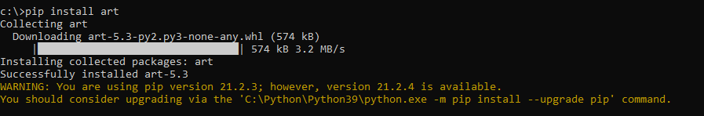

Creem un arxiu .py a la carpeta C:\inetub\wwwroot

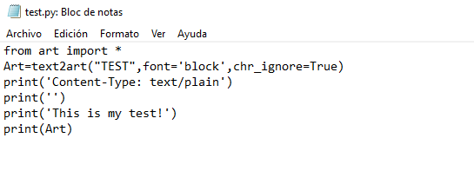

L’executem al buscador, i fet.

